7.怎么都快乐
基础过关
- 把生字和相对应的音节连起来。
yùn
dú
xì
pái
tiào
yǔ
zěn
lián
qiú
lán
独 排 羽 连 球 怎 跳 戏 篮 运

二、读句子写汉字。
jiǎng yīn hěn
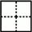
老师 课时的声 好听。

- 把相对应的词语连起来。
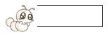
折 绳 踢 跳棋
跳 河 下 积木
拔 书 听 足球
看 纸船 搭 音乐

能力提升

四、看图把下列的句子补充完整。（不会写的字用音节代替）
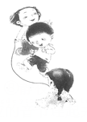
1.
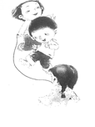
三个小朋友在_______________________________。

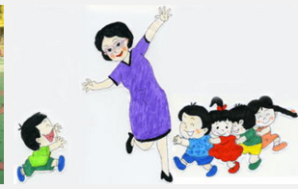
2. 老师带着孩子们__________________________。

- 读一读，做一做。
我爱做小事情
爸爸下班汗淋淋，
拧上一条热毛巾；
妈妈蹲着在择菜，
端上一张小板凳；
爷爷晚上看报纸，
帮他拿来老花镜；
奶奶做饭很辛苦，
读个新闻给她听。
这些都是小事情，
我可干得挺开心。
- 在（ ）填合适的词。
一（ ）毛巾 一（ ）板凳 一（ ）眼镜 一（ ）报纸
- 我爱做哪些小事情？用“ ”画出来。
- 明明觉得这些都是小事情，太简单了，现在应该多读书，长大报答大家。你觉得明明的想法对吗？为什么？

4.读了这个儿歌，你明白了什么道理？
________________________________________________________
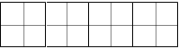
订正栏：
- 参考答案：独—dú 排—pái 羽—yǔ 连—lián 球—qiú 怎—zěn 跳—tiào
戏—xì 篮—lán 运—yùn
二、讲 音 很
三、折纸船 跳绳 拔河 看书 踢足球 下跳棋 听音乐 搭积木
四、1.跳绳 2.在做老鹰捉小鸡的游戏
五、1.条 张 副 张 2.拧毛巾 端板凳 拿老花镜 读新闻 3.不是小事，这些小事情都做不好，长大怎么会报答大家呢？ 4.应该做些力所能及的事情，要主动多关心家人，

